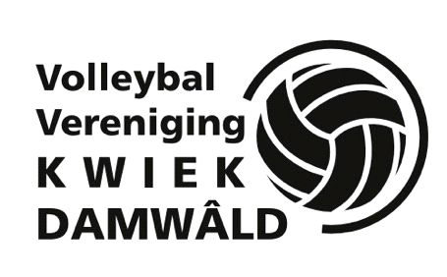

Toestemmingsverklaring

Voor het goed functioneren van onze vereniging willen wij u graag (laten) informeren over de vereniging, sportactiviteiten en aanbiedingen en dergelijke. Ook willen we speelschema’s, wedstrijduitslagen en soms ook foto’s en filmpjes van u op www.kwiekdamwald.nl en onze facebookpagina plaatsen. Met dit formulier vragen wij u toestemming om ook uw gegevens hiervoor te gebruiken.

Met dit formulier geef ik ................................... (verder: ondergetekende) KWIEK Damwald (verder: vereniging) toestemming om gegevens over mij te verwerken.

Ik geef de vereniging toestemming voor de hieronder aangekruiste gegevensverwerkingen:

- Mij benaderen voor sportieve activiteiten van derden, bijvoorbeeld andere sportverenigingen of maatschappelijke dienstverleners.
- Publiceren van bijvoorbeeld foto’s en/of filmpjes van mij in de krant, op internet en/of op social media.
- Mij gedurende 25 jaar na beëindiging van mijn lidmaatschap te benaderen voor bijvoorbeeld een reünie of bijzondere gebeurtenis.

Mijn toestemming geldt alleen voor de hierboven aangevinkte en beschreven redenen/ gegevens. Voor nieuwe gegevensverwerkingen vraagt de vereniging mij opnieuw om toestemming.

Ik mag mijn toestemming op elk moment intrekken.

Naam : ..................................................

Geboortedatum : - - (dag-maand-jaar)

Datum : - - (dag-maand-jaar)

Handtekening :

LET OP: Ingeval ondergetekende op het moment van tekenen jonger is dan 16 jaar dient deze verklaring eveneens door een ouder of voogd ondertekend te worden.

Naam ouder/voogd : .....................................................

Handtekening ouder/voogd :

